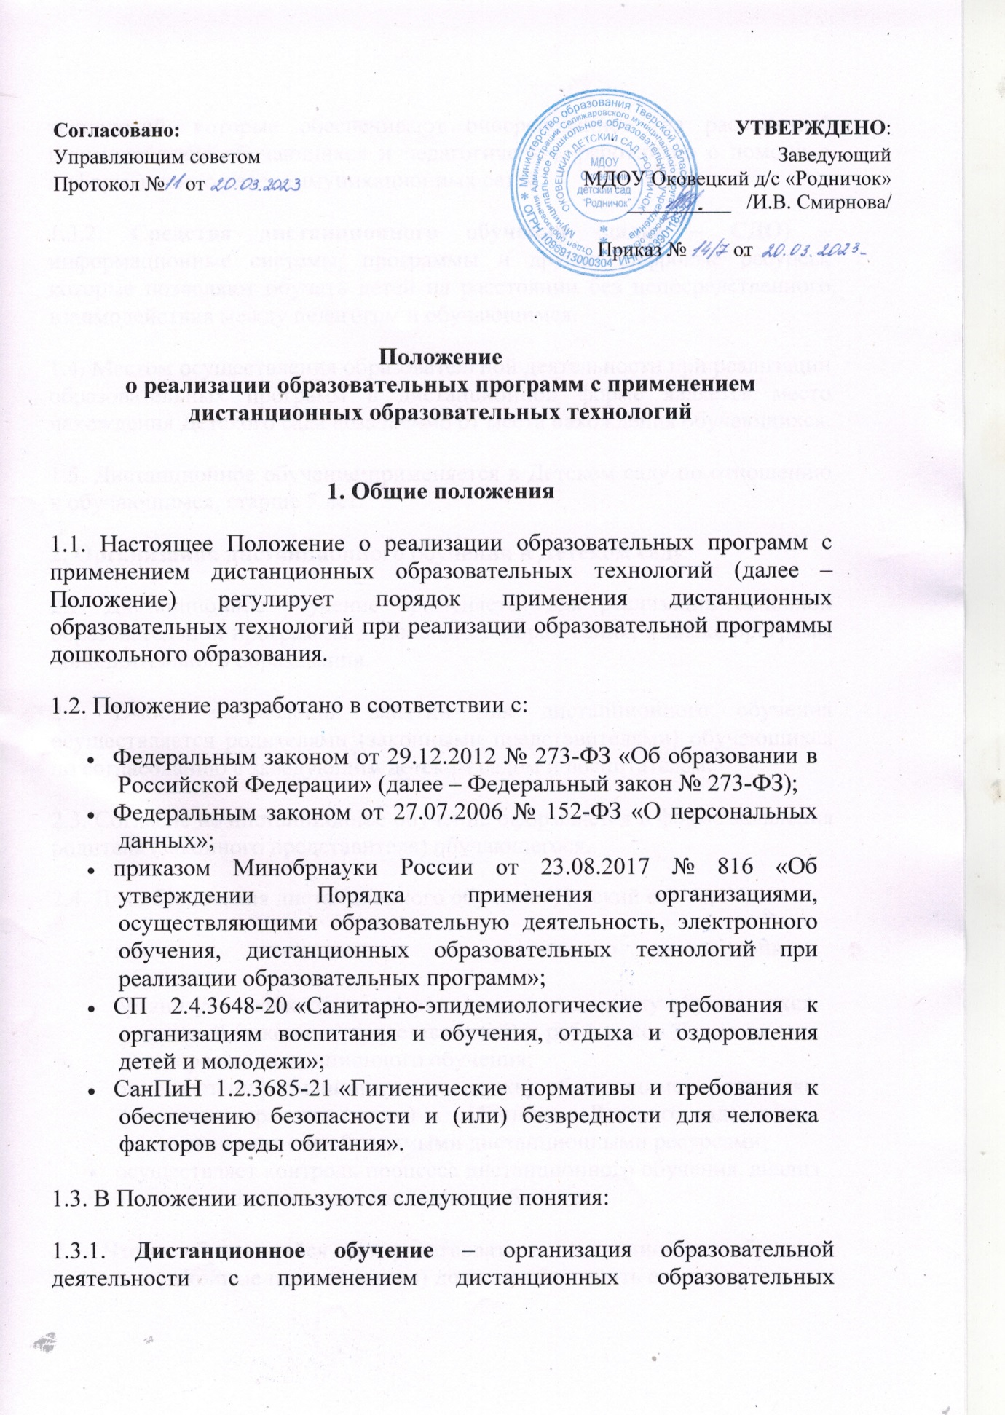
технологий, которые обеспечивают опосредованное (на расстоянии) взаимодействие обучающихся и педагогических работников с помощью информационно-телекоммуникационных сетей.
1.3.2. Средства дистанционного обучения (далее – СДО) – информационные системы, программы и другие цифровые ресурсы, которые позволяют обучать детей на расстоянии без непосредственного взаимодействия между педагогом и обучающимся.
1.4. Местом осуществления образовательной деятельности при реализации образовательных программ в дистанционной форме является место нахождения Детского сада независимо от места нахождения обучающихся.
1.5. Дистанционное обучение применяется в Детском саду по отношению к обучающимся, старше 5 лет.
2. Организация дистанционного обучения в Детском саду
2.1. Дистанционное обучение применяется для реализации основной образовательной программы дошкольного образования, а также программ дополнительного образования.
2.2. Выбор направлений занятий для дистанционного обучения осуществляется родителями (законными представителями) обучающихся по согласованию с заведующим детским садом и воспитателем.
2.3. Согласие на дистанционное обучение оформляется в форме заявления родителя (законного представителя) обучающегося.
2.4. Для обеспечения дистанционного обучения Детский сад:
- назначает ответственного за реализацию дистанционного обучения;
- организует необходимую методическую поддержку обучающихся, родителей (законных представителей) и работников Детского сада по вопросам дистанционного обучения;
- оказывает информационную поддержку обучающимся, родителям (законным представителям) и работникам Детского сада, в том числе знакомит с необходимыми дистанционными ресурсами;
- осуществляет контроль процесса дистанционного обучения, анализ и учет результатов дистанционного обучения.
2.5. Чтобы обучающийся мог участвовать в дистанционном обучении, родители (законные представители) должны обеспечить его присутствие и подключение средствам дистанционного обучения, используемым Детским садом для реализации дистанционного обучения.
2.6. Средства дистанционного обучения, используемые Детским садом для реализации дистанционного обучения, определяются Детским садом и доводятся до сведения родителей (законных представителей) обучающихся вместе с информацией о подключении.
2.7. Воспитатель, проводящий дистанционное занятие, обязан заблаговременно сообщать через электронную почту и мессенджеры родителям (законным представителям) о проведении видеоконференции, другого электронного занятия, в котором принимает личное участие.
2.8. Воспитатель, проводящий дистанционное занятие, обязан проверять выполненные обучающимися задания, комментировать их и давать в другой форме обратную связь обучающимся и родителям (законным представителям).
2.9. При планировании электронных занятий воспитатель должен соблюдать требования санитарных правил и гигиенических нормативов при работе с электронными средствами обучения.
3. Порядок оказания методической помощи
3.1. При осуществлении дистанционного обучения Детский сад оказывает учебно-методическую помощь обучающимся и их родителям (законным представителям), в том числе в форме индивидуальных консультаций, оказываемых дистанционно с использованием информационных и телекоммуникационных технологий по выбору работника Детского сада.
3.2. Расписание индивидуальных и коллективных консультаций составляется работником Детского сада и направляется через электронную почту и мессенджеры родителям (законным представителям) обучающихся не позднее чем за один день до консультации.
3.3. При возникновении технических сбоев программного обеспечения, сети интернет работник Детского сада вправе выбрать любой другой способ оповещения о консультации (сотовая связь).

